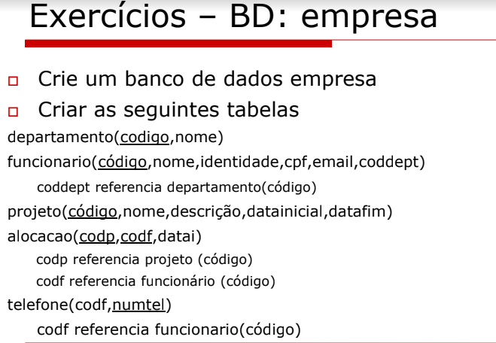

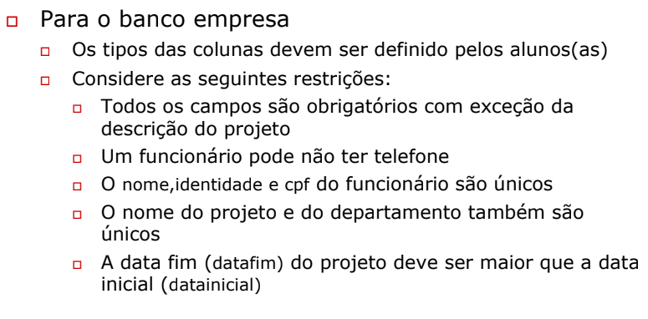

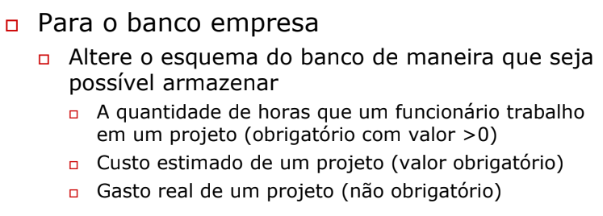

create table departamento(

codigo int primary key,

nome varchar(50) not null unique

)

create table funcionario(

codigo int primary key,

nome varchar(50) not null,

identidade char(13) not null,

cpf char(14) not null,

e_mail varchar(50) not null,

unique (nome, identidade, cpf),

codDept int not null,

foreign key (codDept) references departamento(codigo)

)

create table projeto(

codigo int primary key,

nome varchar(50) not null unique,

descricao varchar(150),

datainicial date not null,

datafim date not null,

check (datafim > datainicial)

)

create table alocacao(

codP int,

codF int,

datai date not null,

primary key(codP, codF),

foreign key (codP) references projeto(codigo),

foreign key (codF) references funcionario(codigo)

)

create table telefone(

codF int,

numtel varchar(15) default 'desconhecido',

primary key(codF, numtel),

foreign key (codF) references funcionario(codigo)

)

alter table projeto add horas int check(horas > 0)

alter table projeto add custo float not null

alter table projeto add gasto_real float not null